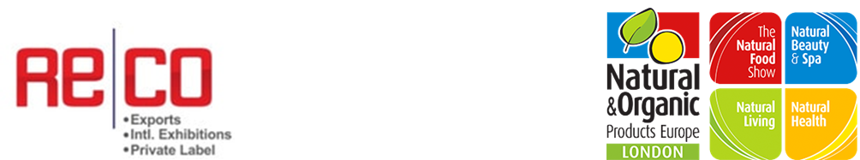
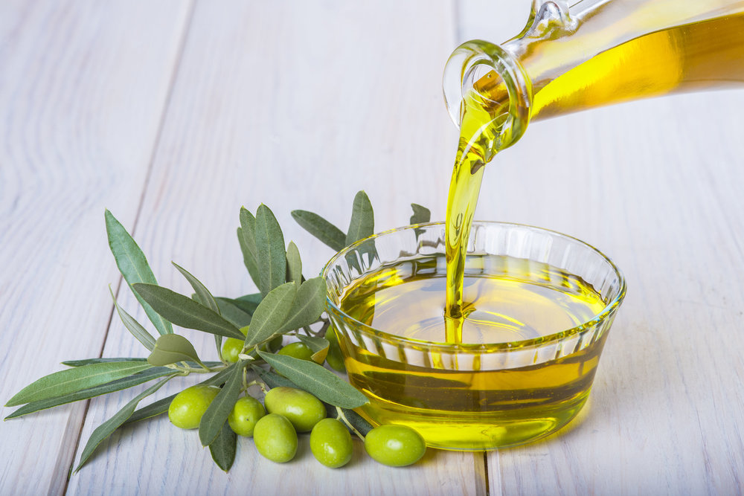
Greek Extra Virgin Olive Oil Bar
22 & 23 Απριλίου 2018, Excel Λονδίνο

Κατά την διάρκεια του διημέρου της έκθεσης θα λειτουργήσει από μια ομάδα αναγνωρισμένων γευσιγνωστών ελαιολάδου το Μπαρ Έξτρα Παρθένου Ελληνικού Ελαιολάδου (Greek Extra Virgin Olive Oil Bar).
Στόχος της ενέργειας αυτής είναι να ενημερωθεί το απαιτητικό αγοραστικό κοινό της Αγγλίας για τα ποιοτικά χαρακτηριστικά των ελληνικών έξτρα παρθένων ελαιολάδων σε συνδυασμό με την αρμονία γεύσης και φαγητού των διαφόρων ποικιλιών.
Αυτό θα επιτευχθεί μέσω της οργανοληπτικής μεθόδου η οποία είναι απαραίτητη σύμφωνα με τον κανονισμό του παγκόσμιου συμβουλίου ελαιολάδου ώστε να κατηγοριοποιηθεί ένα ελαιόλαδο ως εξαιρετικά παρθένο (EVOO) ενώ τα αποτελέσματα της είναι ισοδύναμα με τα αυτά μιας χημικής ανάλυσης.
Η ομάδα κριτών θα συντονίζεται από τον Οδυσσέα Βλαχάβα, o οποίος είναι πιστοποιημένος «Pro Olive Oil Expert», συμμετέχει ως κριτής σε διεθνείς διαγωνισμούς ελαιολάδου και παράλληλα διοργανώνει και διδάσκει σε εκπαιδευτικά προγράμματα ελαιόλαδου.
Κόστος Συμμετοχής: 350€
- Το κόστος συμμετοχής αφορά την προβολή και γευσιγνωσία έως έξι ετικετών/μπουκαλιών. Το ποσό συμμετοχής δεν περιλαμβάνει το κόστος μεταφοράς των δειγμάτων στον εκθεσιακό χώρο (42€ ανά 6άδα).
Η τιμολόγηση γίνεται πάντα από την Μ .Βρετανία και απαλλάσσεται από ΦΠΑ.

Για πληροφορίες και συμμετοχές παρακαλούμε επικοινωνήστε μαζί μας στο 231 231 5310 ή στο info@reco-exports.gr

